
新聞資料NEWS LETTER
摩擦攪拌銲接新突破 邁向3D新應用

近年來車體結構輕量化及電動車、自駕車產業在國際上快速蓬勃發展趨勢，逐漸以輕量化鋁合金材料來替代鋼鐵材料，尤以鋁合金的結構應用與接合需求大增，使得鋁合金銲接在車輛領域的需求已不再侷限為平面的2D銲接，其中摩擦攪拌銲接對於鋁合金具有高品質低變形的接合效果，而國際知名大廠Mazda、Toyota、Ford等皆已運用摩擦攪拌點銲來解決車體結構件之接合，可謂在車輛產業中扮演著相當重要的一環。

國內雖已有部分業者投入摩擦攪拌銲接技術，但僅停留在結構簡單的直線與2D平面銲接為主，在新產品開發上往往受到限制。因應未來產品少量多樣的設計趨勢，金屬中心開始投入3D曲面路徑之摩擦攪拌銲接技術研發，提供各式攪拌工具/治具設計製作、銲接參數優化，克服過去的角度限制問題，結合數值模擬分析，達到銲接品質預測。另外也提供技術輔導服務，從產品開發初期的可行性評估與樣品試作、再到系統化量產治具/攪拌工具及設備評估導入，可快速對應新產品的開發需求，提出完整客製化解決方案。

現今結合循環經濟議題，摩擦攪拌銲接技術應用在回收鋁材，可提升銲道強度20%，降低製程能耗40%，爾後將布局在5G訊號產品應用上，以建構未來資通訊產業的關鍵能力。目前金屬中心已完成建置台灣首條3D曲面摩擦攪拌銲接示範產線，除了鋁合金銲接需求外，可應用於其它材料如銅、鎂、鐵及異材質等接合，聚焦於3C、半導體、船舶、航太等產業，以提升產品價值，協助國內業者打入國際供應鏈體系。

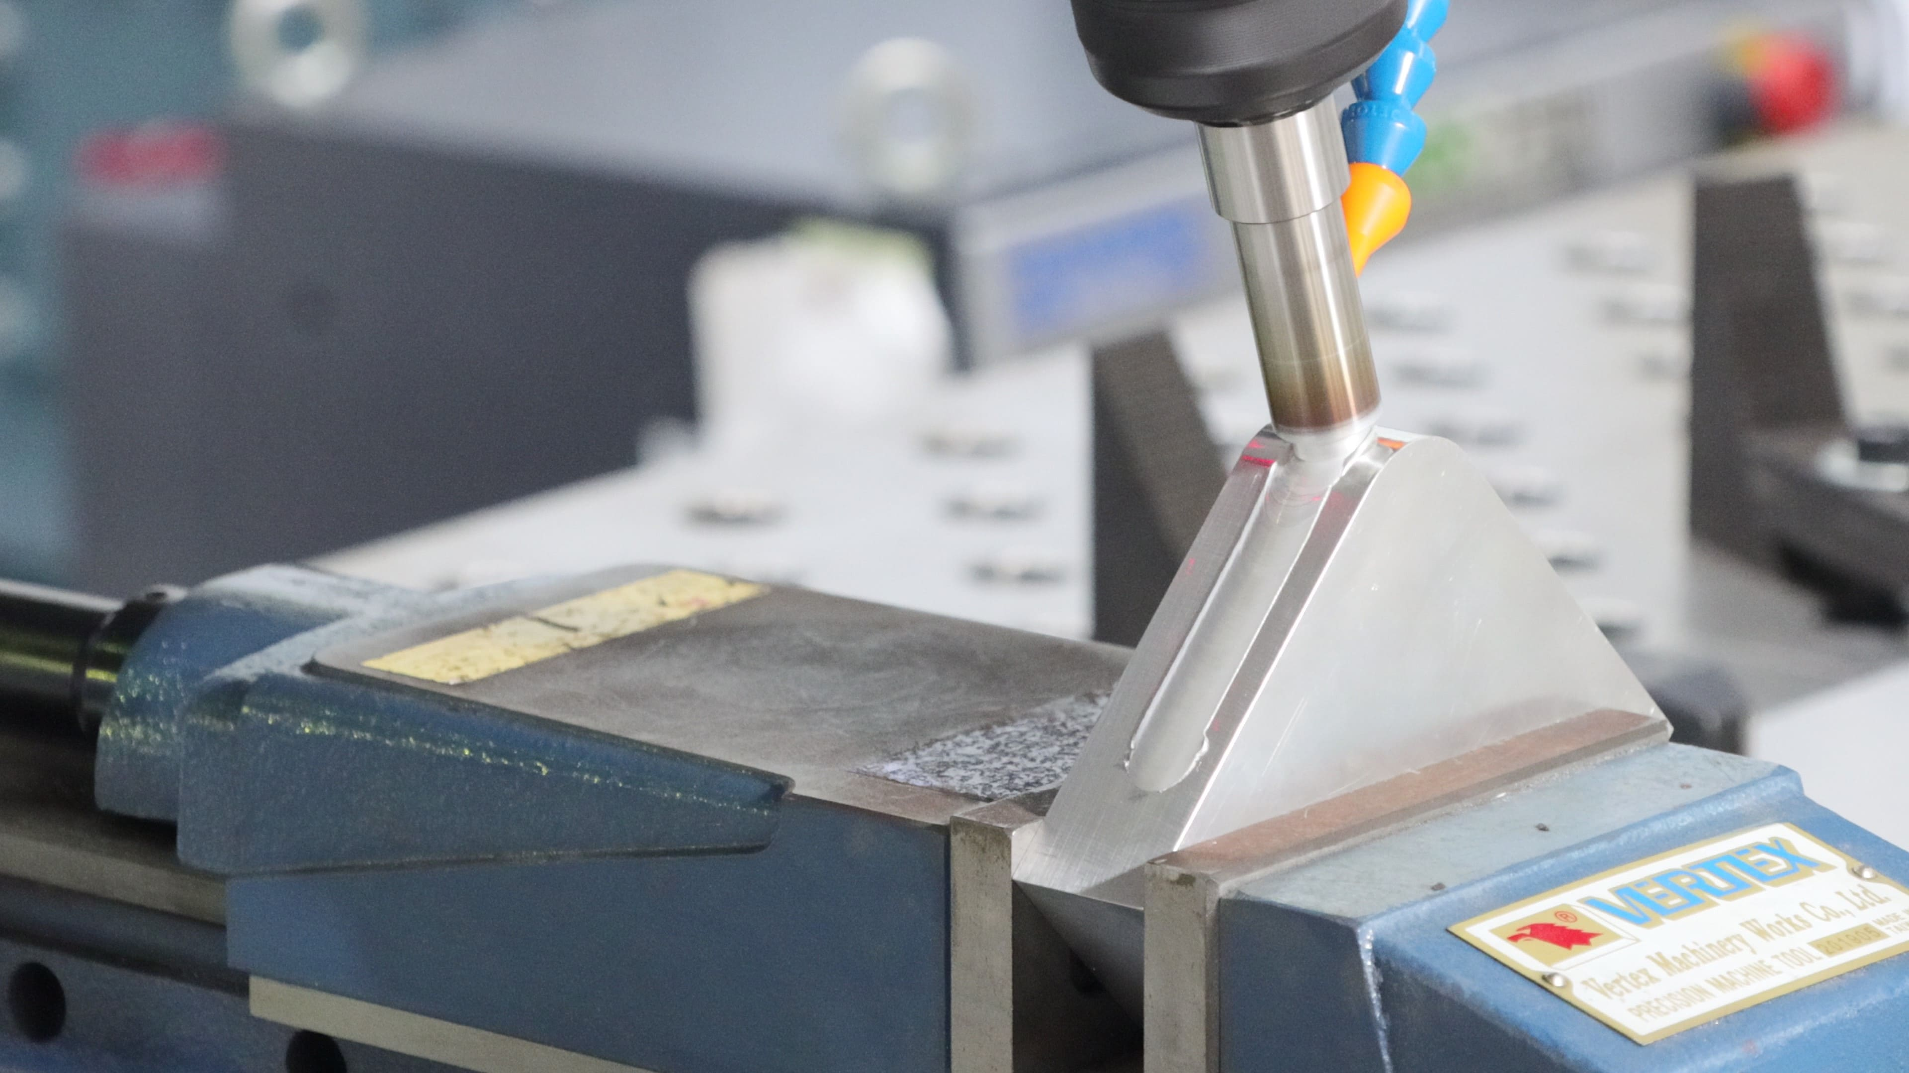

圖一、金屬中心研發3D曲面路徑之摩擦攪拌銲接技術，提供各式攪拌工具/治具設計製作、銲接參數優化。

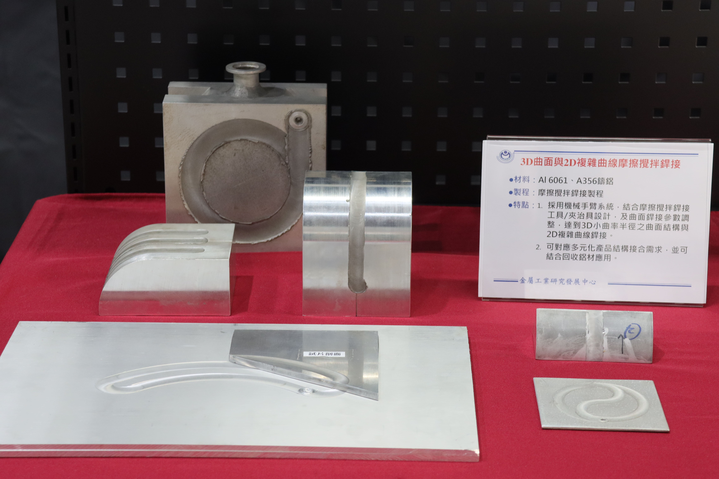

圖二、除了鋁合金銲接需求外，可應用於其它材料如銅、鎂、鐵及異材質等接合，多元化應用提升產品價值，協助國內業者打入國際供應鏈體系。

